Строго се забранява навлизане във всички водни обекти на територията на община Симеоновград с цел къпане, плуване и практикуване на водни спортове!
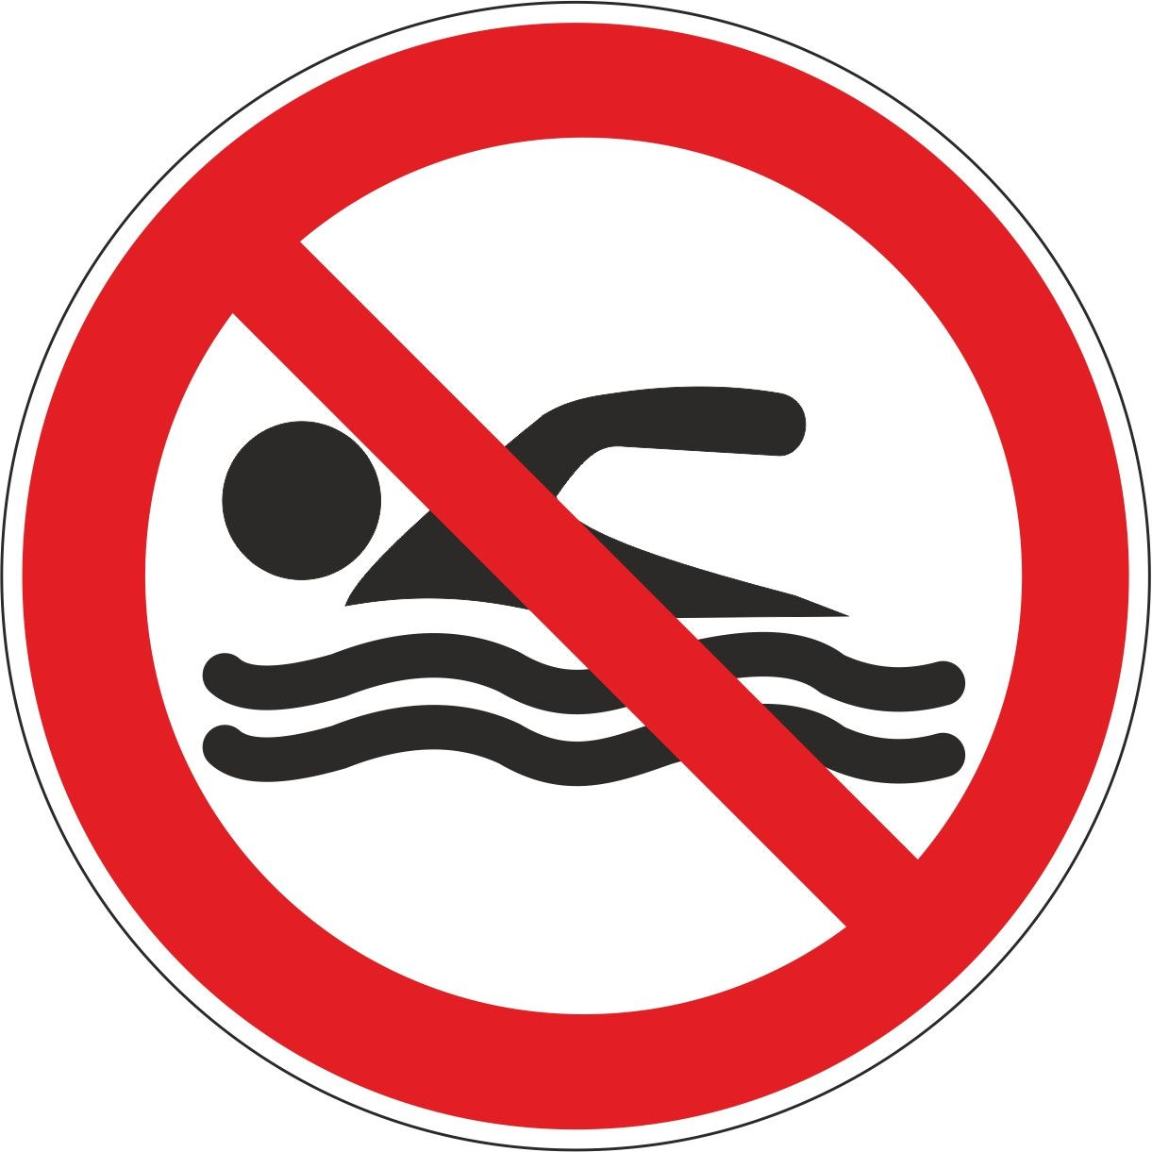
С повишаването на температурите крайбрежията на реките Марица и Съзлийка, както и затворените водоеми стават все по-привлекателни за разходка, риболов и отмора. За съжаление прохладните води блазнят хората да се потопят в тях, а това крие много опасности.
Община Симеоновград напомня на гражданите, че къпането и плуването във водоемите на територията на общината е абсолютно забранено със заповед на кмета № 245 /11.05.2021 г., съгласно Наредбата за водоспасителната дейност и обезопасяването на водните площи.
Всички зони по поречията, чието положение и характерни особености създават предпоставки за къпане и плуване се обозначават със забранителни табели, извършват се обходи и наблюдение.
Община Симеоновград призовава гражданите да спазват забраната за къпане и плуване.
Нарушителите ще бъдат санкционирани.

